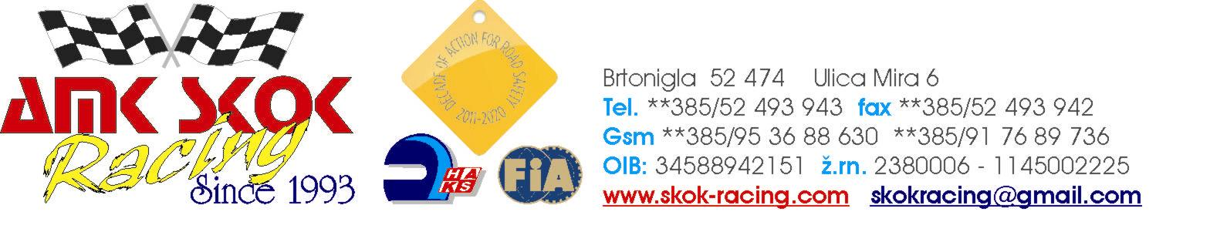

“5. Motorshow Poreč 2012”

Organizator manifestacije:

- AK “Skok racing”

Info:
www.porec-motorshow.com
www.skok-racing.com

Kontakt:
skokracing@gmail.com

Suorganizatori:

- AK Porečmotorsport
- AK Tuning Istra
- Oldtimer klub “Epur si muove” – Umag
- Oldtimer klub Pula-Rovinj
- HAK Poreč
- Fuoristrada Audace trieste

Posebni gosti:

- Team Car Corvette – Bessica di Loria, Treviso
- Riteh racing Team – Rijeka
- Pinguin Racing Team – Trieste

Pokrovitelji:

- Grad Poreč
- TZ Grada Poreča

Sponzori:

- Allianz osiguranje
- IKB Umag

